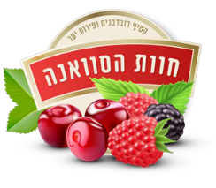
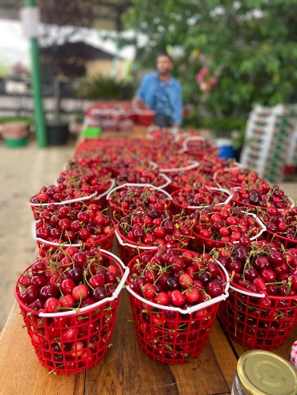
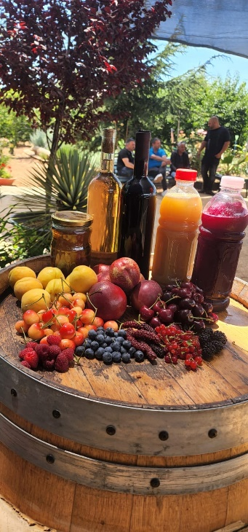
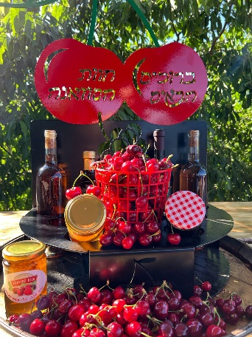
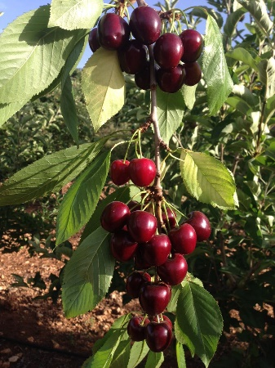
חוות הסוואנה
קטיף עצמי של דובדבנים ופירות יער באתר ייחודי וקסום למרגלות הר מירון בכפר הציורי גוש חלב. במתחם הענק המבקרים ייהנו מקטיף עצמי עונתי של דובדבן מתוק וחמוץ, פירות יער, פטל ואוסנה ופירות נוספים.
מקומות רבים לישיבה בצל, שירותים, נגישות לנכים, יחס חם ומארח, אוויר הרים צלול ונוף קסום שלא נגמר.
בביקורכם בחוות הסוואנה תיהנו מהסבר על הכפר גוש חלב וסיפור על השביל אל האגם הנסתר, החווה, על זני הדובדבנים, הדגמה להכנת ריבת דובדבנים וליקר דובדבנים.
ניתן ליהנות מאכילת הפרי באופן חופשי במטע בעת הקטיף ולקחת עמכם מסלסלה אישית שקטפתם במו ידיכם.
קטיף דובדבנים ותותי עץ אפגנים: מאי-יוני
נקטרינות, משמשים פטל ועוד: ספטמבר - אוקטובר
- פינת קפה/תה/חליטות צמחים חופשי.
- ניתן לרכוש תוצרת גלילית כשרה.
- ניתן לקיים בחווה אירועים גדולים לקבוצות רבות משתתפים.
- פעילות מותאמת לכל המשפחה.
- החווה מונגשת לבעלי מוגבלויות.
- חניה בשפע כולל לאוטובוסים.
- גישה נוחה מכביש 89 ללא נסיעה על עפר.

עלות: 25 ₪ לאדם כולל סלסלה

